以研促教 相互学习 共同提高
石柱南宾小学举行低段语文课堂教学模式研讨活动
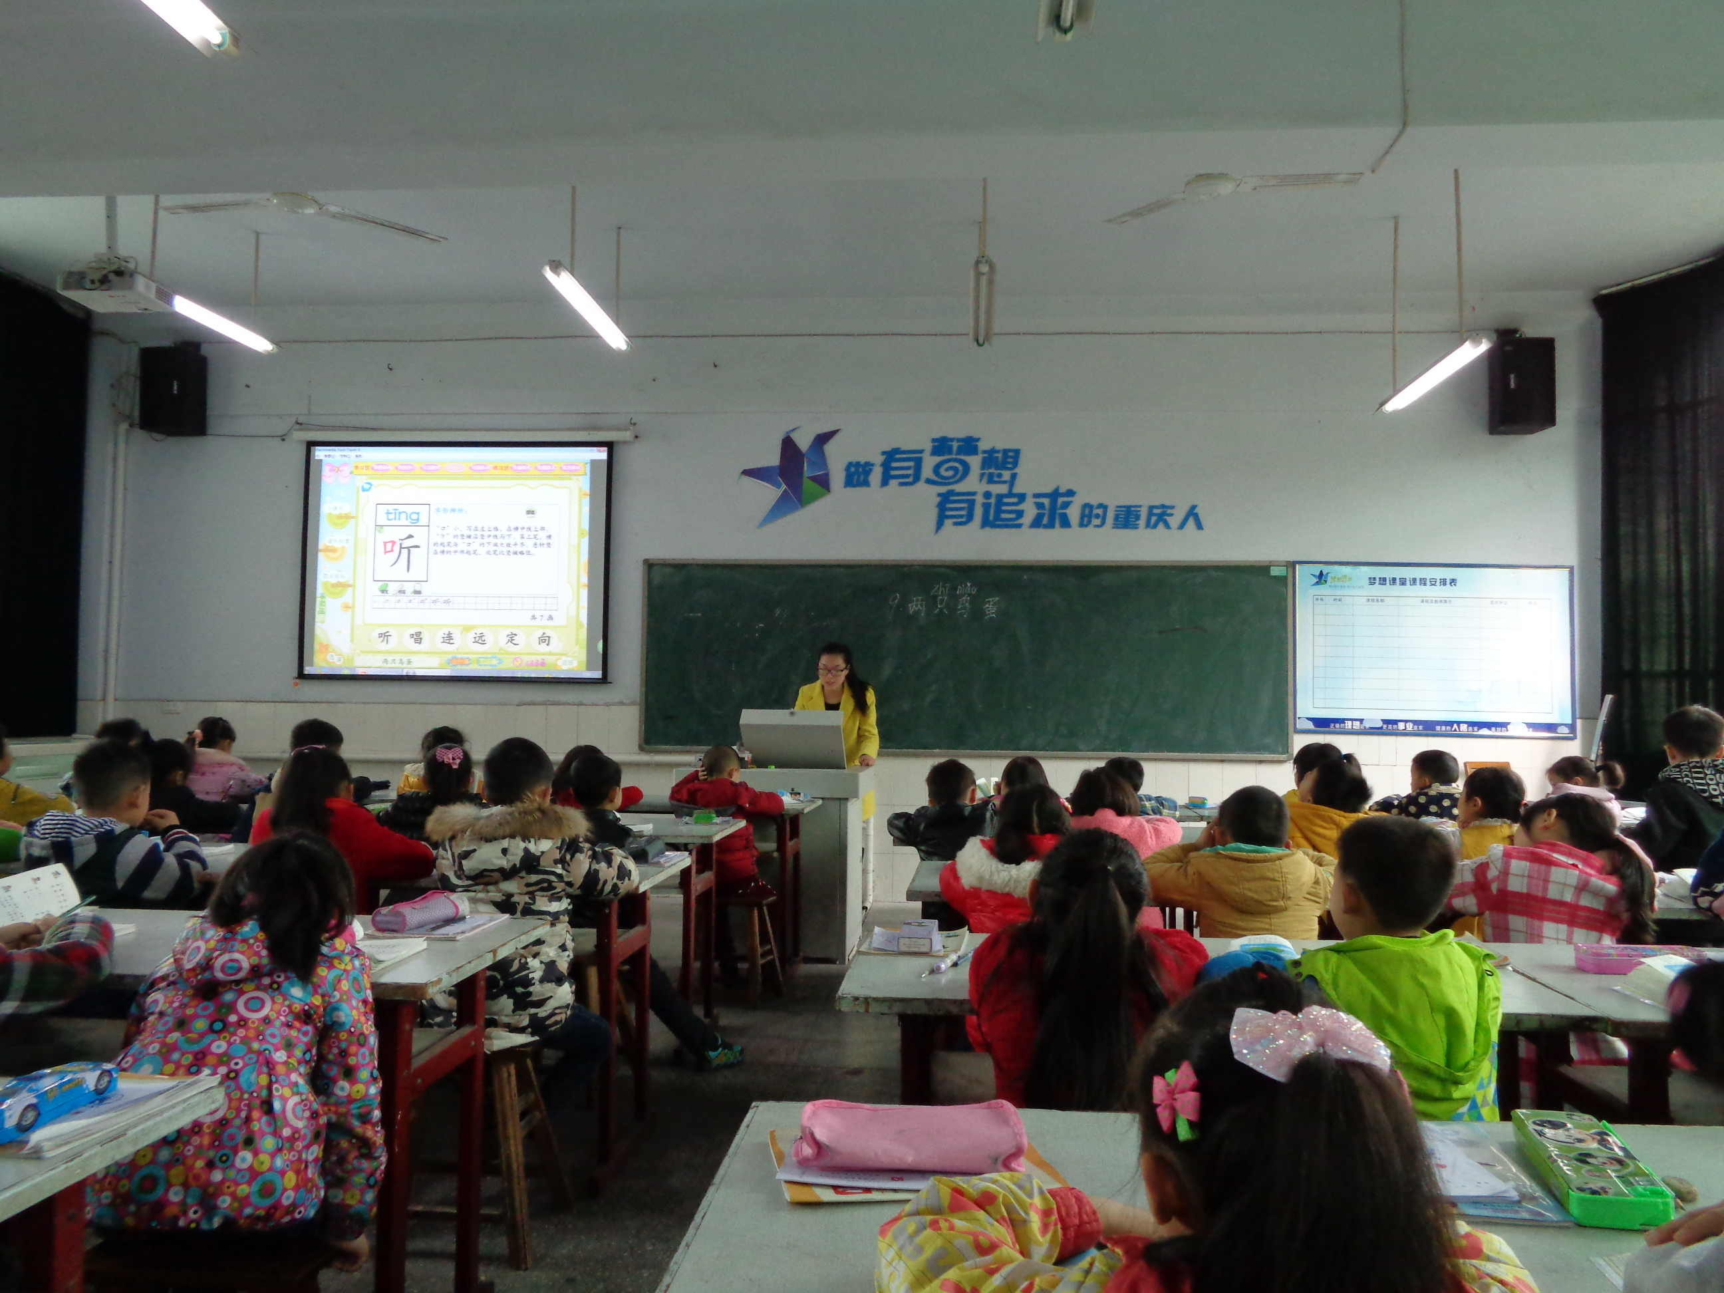
3月24日，石柱县南宾小学举行了低段语文课堂教学模式研讨活动。此次活动由学校行政和工会组织，全体干部、语文教师和部分其他学科教师参加研讨学习。
一年级5班胡杰老师执教识字课《两只鸟蛋》。胡老师针对低年级学生特点，设计精心。以清脆的鸟鸣课件导入新课学习，给人耳目一新的感觉。教学中围绕教学目标，采用“对诗”、“看图猜字”、“我当小老师”、“游戏开火车”等多种方法引导学生自主、合作、探究学习，激发了学生的学习兴趣，发挥了学生的充分想象，培养了学生的语言表达能力、想象力、创造力。从三个复韵母的读、写、拼拓展到词语，再到句子，发展了学生思维，也让学习的知识融会贯通。课堂结束前2分钟，进行了有效地小检测。大容量、高效率是本堂课的突出特点。诗歌教学形象化、整体化、高效化是本堂课的突出亮点。
研讨活动上，学校领导、年级组长、教科室主任和教师代表作了积极发言。认为此次研讨活动的开展，为全校低段语文深入实施新课程改革、积极探索课堂教学模式提供了一个以研促教、相互学习、共同提高的交流平台，受到了老师们的欢迎。胡老师有效运用新课程理念和多种方法，充分调动起学生学习的积极性和主动性，引领孩子们自主、合作、探究学习；重视学生自学习惯、听课习惯、阅读习惯、书写习惯的培养，将学生良好学习习惯的培养融于课堂教学之中，呈现出师生、生生对话的和谐高效课堂，起到了很好的示范引领作用，赢得了同仁们的一致好评。（石柱县南宾小学 罗应权供稿）

